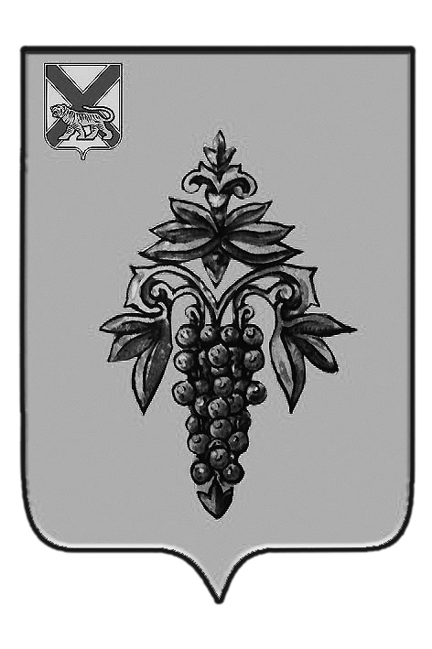

ДУМА
ЧУГУЕВСКОГО
МУНИЦИПАЛЬНОГО РАЙОНА

Р Е Ш Е Н И Е

От 04.08.2017 |  |  | № 235
О формировании конкурсной комиссии по проведению конкурса на замещение должности главы Чугуевского муниципального района

Руководствуясь Федеральным законом от 06.10.2003 г. № 131-ФЗ «Об общих принципах организации местного самоуправления в Российской Федерации», Уставом Чугуевского муниципального района, решением Думы Чугуевского муниципального района от 31 марта 2015 года № 577-НПА «Положение о порядке проведения конкурса на замещение должности главы Чугуевского муниципального района», на основании распоряжения Губернатора Приморского края от 02 августа 2017 года № 131-рг «О назначении членов конкурсной комиссии для проведения конкурса на замещение должности главы Чугуевского муниципального района», решения Думы Чугуевского муниципального района от 28.04.2017 г. № 197 «О назначении членов конкурсной комиссии по проведению конкурса на замещение должности главы Чугуевского муниципального района», Дума Чугуевского муниципального района

РЕШИЛА:

1. Сформировать конкурсную комиссию по проведению конкурса на замещение должности главы Чугуевского муниципального района в составе:
- Батаева Сергея Владимировича, заместителя директора департамента- начальника отдела по взаимодействию с органами местного самоуправления департамента внутренней политики Приморского края;
- Белецкого Василия Константиновича, депутата Думы Чугуевского муниципального района;
- Ереминой Нины Ивановны, депутата Думы Чугуевского муниципального района.
- Киряева Виктора Вадимовича, начальника отдела юридической экспертизы, ведения регистра муниципальных правовых актов правового департамента Администрации Приморского края;
- Кушнарева Николая Алексеевича, депутата Думы Чугуевского муниципального района;
- Слепченко Сергея Владимировича, депутата Законодательного Собрания Приморского края;
- Усольцева Василия Ивановича, первого вице-губернатора Приморского края;
- Шустикова Анатолия Николаевича, депутата Думы Чугуевского муниципального района;

2. Настоящее решение вступает в силу со дня его принятия.

Председатель Думы  Чугуевского муниципального района |  | П.И.Федоренко

